
МИНОБРНАУКИ РОССИИ
Федеральное государственное бюджетное образовательное учреждение высшего образования
«МИРЭА – Российский технологический университет»
РТУ МИРЭА
Институт перспективных технологий и индустриального программирования
Кафедра индустриального программирования
Контрольная работа №2
по дисциплине
Создание программного обеспечения
Тема курсового проекта (работы) Разработка функционального приложения "Библиотека"
Студент группы |  |  |  |  | Коржов Сергей Сергеевич, ЭФБО-13-24
 |  |  |  |  | (Ф.И.О., учебная группа) |  |  |  |  |  |  |  |  |  |  | (подпись студента)
Руководитель курсового проекта (работы) |  |  | Гиматдинов Дамир Маратович
 |  |  | (Ф.И.О., должность, звание, ученая степень) |  |  |  |  |  |  |  |  |  |  | (подпись руководителя)
Контрольная работа представлен(а) к защите |  |  |  | « |  | 15 | » | октября |  | 2026 | г.
Допущен(а) к защите |  |  |  | « |  | 8 | » | октября |  | 2026 | г. | Учебная группа:  Сецков Даниил  Мосенц Михаил  Кимов Павел

СОДЕРЖАНИЕ
СОДЕРЖАНИЕ 3
ВВЕДЕНИЕ 4
1 ТЕОРЕТИЧЕСКАЯ ЧАСТЬ 6
1.1 Анализ предметной области 6
1.2 Анализ аналогов разрабатываемого решения 8
1.3 Описание требований к разрабатываемому решению 11
1.3.1 Функциональные требования 11
1.3.2 Нефункциональные требования 13
2 ТЕХНОЛОГИЧЕСКАЯ ЧАСТЬ 15
2.1 Выбор инструментов и средств для реализации проекта 15
2.2 Разработка проекта решения 18
2.2.1 ERD-диаграмма базы данных 19
2.2.2 Диаграмма вариантов использования 22
2.2.3 Карта пользовательских историй 24
2.2.4 Макеты веб-интерфейса 25
2.2.5 Логическая и физическая топологии системы 29
3 ПРАКТИЧЕСКАЯ ЧАСТЬ 31
3.1 Разработка составных элементов 31
3.2 Установка и настройка 36
3.3 Тестирование 37
3.4 Ввод в эксплуатацию 41
3.5 Разработка сопроводительной документации 44
ЗАКЛЮЧЕНИЕ 46
СПИСОК ИСПОЛЬЗОВАННЫХ ИСТОЧНИКОВ 48

ВВЕДЕНИЕ
Современный рынок разработки программного обеспечения требует от разработчиков не только мастерства в своей области, но и понимания технологий, таких как проектирование баз данных, язык SQL и клиент-серверная архитектура. Создание информационной системы для обслуживания библиотеки в соответствии с поставленной задачей и темой позволяет приобрести практический опыт разработки автоматизированных систем учёта и взглянуть на классические задачи управления данными под новым углом.
Цель работы: Разработать информационную систему обслуживания библиотеки с веб-интерфейсом.

Задачи работы:
1. Описать предметную область библиотечного обслуживания;
2. Рассмотреть существующие библиотечные системы;
3. Составить требования к разрабатываемой информационной системе;
4. Подобрать инструменты и средства для реализации проекта;
5. Создать базу данных и пакет PL/SQL процедур и функций по требованиям;
6. Реализовать триггеры для каскадных изменений и пользовательских исключений;
7. Создать REST API и веб-интерфейс для работы с системой;
8. Провести тестирование программного продукта;
9. Оформить отчёт по работе и подготовить его к защите.
Объектом данного исследования является процесс автоматизации аудита в библиотеке.
Предметом исследования в данной работе является разработка информационной системы библиотеки с реализацией бизнес-логики и клиентской части в виде веб-приложения.
В качестве основных методов исследования применены анализ, синтез, сравнение и моделирование. Практическая реализация поставленной задачи соответствует основным подходам к разработке программного обеспечения с использованием реляционных баз данных.
Информационной базой исследования являются открытые источники, а также материалы курса «Создание программного обеспечения», доступные через систему дистанционного обучения РТУ МИРЭА.
В данном отчёте будет представлен процесс разработки информационной системы библиотеки, включая теоретический обзор области и систем-аналогов, технологическое проектирование и описание архитектуры, а также непосредственно результаты разработки и инструкцию по эксплуатации.

1 ТЕОРЕТИЧЕСКАЯ ЧАСТЬ
В данной главе рассматриваются теоретические аспекты разработки информационной системы обслуживания библиотеки. Проводится анализ предметной области: определяются основные понятия, классификация систем, выделяются ключевые сущности и бизнес-процессы. Также рассматриваются существующие аналоги, выявляются их достоинства и недостатки, и на основе этого формулируются требования к разрабатываемому решению. Такой подход позволяет обосновать необходимость создания собственной системы и определить её место среди уже существующих.

1.1 Анализ предметной области
Термином автоматизированная библиотечная информационная система обозначается программный комплекс, который служит для автоматизации учёта книжного фонда, управления выдачей литературы, контроля экземпляров в филиалах и анализа использования книг в учебном процессе.
Библиотечные системы классифицируют по нескольким основным признакам:
- По масштабу – локальные, корпоративные, распределённые;
- По функциональности – учёт фонда, обслуживание читателей, аналитика и отчётность, интеграция с учебными подразделениями;
- По типу субд – на базе oracle, postgresql, mysql, ms sql server;
- По наличию веб-интерфейса – настольные приложения и веб-системы.
В рамках данной работы разрабатывается информационная система для библиотеки, которая содержит следующие основные сущности:
- книги (Books) – хранят информацию о названии, годе издания, количестве страниц, количестве иллюстраций и стоимости;
- авторы (Authors) – содержат ФИО авторов книг;
- издательства (Publishers) – наименования издательств;
- филиалы библиотеки (Branches) – места хранения книг;
- факультеты (Faculties) – структурные подразделения учебного заведения, в учебном процессе которых используются книги;
- инвентарные записи (Inventory) – связь книг с филиалами, количество имеющихся экземпляров и количество выдач студентам;
- связь книг с факультетами (Book_Faculty) – информация о том, на каких факультетах и в каких филиалах используется конкретная книга.
Основные бизнес-процессы, автоматизируемые в системе:
- учёт книжного фонда – добавление, редактирование, удаление информации о книгах, авторах и издательствах;
- учёт филиалов – управление списком филиалов библиотеки;
- учёт экземпляров – контроль количества книг в каждом филиале, фиксация выдач студентам;
- учёт использования книг факультетами – привязка книг к учебным программам факультетов;
- аналитика – подсчёт экземпляров по филиалам, определение факультетов, использующих конкретную книгу.
Проведённый анализ предметной области показал, что библиотечная информационная система должна обладать широким спектром сущностей и поддерживать ключевые бизнес-процессы учёта и аналитики. Особую сложность представляют распределённые филиалы и необходимость отслеживания использования книг на факультетах. Это определяет требования к логике работы системы и накладывает ограничения на выбор архитектурных решений.
В ходе анализа информационных процессов были выявлены следующие проблемные аспекты существующей практики библиотечного обслуживания:
1. Отсутствие оперативного механизма получения ответа на вопрос: «Сколько экземпляров конкретной книги находится в конкретном филиале?» — в ручном режиме требуется просмотр бумажных карточек или Excel-таблиц, что занимает значительное время и приводит к ошибкам из-за человеческого фактора.
2. Отсутствие автоматизированного способа определения факультетов, использующих конкретную книгу в конкретном филиале. В текущей практике эта информация либо разрознена, либо вовсе не фиксируется централизованно, что затрудняет анализ востребованности литературы в учебном процессе.
Таким образом, проблема, решаемая в рамках курсового проекта, заключается в отсутствии доступного, гибкого и специализированного программного решения, которое позволяло бы централизованно хранить информацию о книгах, филиалах и факультетах, а также предоставляло бы быстрый и удобный доступ к аналитическим данным о количестве экземпляров книги в филиале и о факультетах, использующих книгу. Для того чтобы понять, какие подходы к решению выявленных проблем уже существуют на рынке, и определить сильные и слабые стороны готовых продуктов, необходимо провести анализ аналогов разрабатываемого решения.

1.2 Анализ аналогов разрабатываемого решения
В данном разделе приведён сравнительный анализ существующих автоматизированных библиотечных систем, способных решить проблему учёта и аналитики, а также рассмотрены альтернативные варианты технической реализации проекта.

АБИС «Руслан-Нео»[1]
Руслан-Нео — современная версия корпоративной библиотечной системы «Руслан». В отличие от классической версии, Руслан-Нео полностью работает через веб-браузер и поддерживает различные СУБД, включая Oracle, PostgreSQL и MySQL.
Преимущества:
- полноценный веб-интерфейс;
- масштабируемость для крупных библиотек;
- поддержка облачных технологий.
Недостатки:
- высокая стоимость лицензирования и внедрения;
- закрытый исходный код;
- сложность настройки аналитических отчётов под конкретные задачи.

АБИС «ИРБИС 64»[2]
ИРБИС 64 — одна из самых популярных библиотечных систем в странах СНГ. Система поддерживает полный цикл библиотечных процессов и работу с MARC-форматами.
Преимущества:
- большое количество внедрений;
- клиент-серверная архитектура с авторизацией пользователей;
- увеличенный объём записей и размера словаря.
Недостатки:
- требует выделенного сервера с высокими требованиями;
- устаревший интерфейс;
- отсутствие встроенных средств для анализа использования книг по факультетам.

OPAC-Global[3]
OPAC-Global — современная веб-ориентированная АБИС, разработанная компанией «Дата Экспресс». Система предназначена для создания «электронных библиотек без границ» за счёт предоставления доступа к информационным ресурсам через стандартные браузеры.
Преимущества:
- полноценный веб-интерфейс для всех модулей системы;
- возможность связывания записей с полнотекстовыми документами.
Недостатки:
- трудоёмкий процесс заполнения некоторых полей;
- проблемы с производительностью при большом объёме данных.
Для наглядного сопоставления рассмотренных систем по ключевым критериям, значимым с точки зрения решаемой в курсовом проекте проблемы, составим сравнительную таблицу.

Таблица 1.1 – Сравнение существующих решений
Критерий | Руслан-Нео | ИРБИС 64 | OPAC-Global | Предлагаемое решение
Веб-интерфейс | Да | Нет | Да | Да
Поддержка филиалов | Да | Ограничено | Нет | Да
Аналитика по факультетам | Нет | Нет | Нет | Да
PL/SQL бизнес-логика | Нет | Нет | Нет | Да
Стоимость | Высокая | Средняя | Средняя | Бесплатно
Открытый исходный код | Нет | Нет | Нет | Да
Проведённый анализ показал, что существующие библиотечные системы либо обладают высокой стоимостью и закрытым кодом, либо не поддерживают распределённые филиалы и сложную аналитику. Ни одна из рассмотренных систем не предоставляет специализированных механизмов для оперативного подсчёта экземпляров книги в филиале и определения факультетов, использующих книгу.
Таким образом, разработка собственного решения на базе PostgreSQL и PL/pgSQL является необходимой, поскольку оно будет бесплатным, гибким и заточенным именно под выявленные аналитические задачи. В отличие от аналогов, предлагаемая система позволит централизованно хранить данные о книгах, филиалах и факультетах, реализовать бизнес-логику на уровне СУБД с помощью хранимых процедур и триггеров, а также предоставить удобный веб-интерфейс для библиотечных сотрудников.

1.3 Описание требований к разрабатываемому решению
В данном разделе описаны и обоснованы основные параметры, которым должно соответствовать предлагаемое решение. Техническое задание определяет функциональные и нефункциональные требования.

1.3.1 Функциональные требования
Разрабатываемая информационная система должна обеспечивать выполнение следующих функций в соответствии с техническим заданием:

1) Подсчёт экземпляров книги в филиале.
Система должна предоставлять возможность для указанного филиала посчитать количество экземпляров указанной книги, находящихся в нём. Это требование — самое главное, потому что без него не решить проблему, которую мы описали в 1.1.

2) Вывод факультетов, использующих книгу.
Система должна для указанной книги посчитать количество факультетов, на которых она используется в данном филиале, и вывести названия этих факультетов. Это требование закрывает вторую часть проблемы — определение факультетов, использующих конкретную книгу в конкретном филиале.

3) Управление книгами.
Система должна предоставлять возможность добавления и изменения информации о книгах в библиотеке (название, авторы, издательство, год издания, количество страниц, количество иллюстраций, стоимость). Без этого система быстро устареет — книжный фонд не будет обновляться.

4) Управление филиалами.
Система должна предоставлять возможность добавления и изменения информации о филиалах библиотеки. Это требование необходимо для поддержки распределённой структуры библиотеки.

5) Триггеры на исключительные ситуации.
Система должна содержать триггеры, срабатывающие на пользовательские исключительные ситуации. Данное требование обеспечивает целостность данных на уровне бизнес-логики.

6) Каскадные изменения.
Система должна предусматривать триггеры, обеспечивающие каскадные изменения в связанных таблицах. Это требование необходимо для поддержания ссылочной целостности.

7) Веб-интерфейс.
Система должна предоставлять веб-интерфейс для выполнения всех вышеперечисленных операций без непосредственного написания SQL-запросов. Веб-интерфейс обеспечивает доступность системы для сотрудников библиотеки без специальной технической подготовки.

1.3.2 Нефункциональные требования
Кроме того, что система должна делать, есть ещё несколько условий к её работе:

Таблица 1.2 – Нефункциональные требования
Категория | Требование | Обоснование
Производительность | Функция подсчёта экземпляров должна выполняться не более 1 секунды при объёме до 100 000 записей | Обеспечение комфортной работы пользователя
Надёжность | Система должна корректно обрабатывать ошибки на уровне БД и показывать пользователю понятные сообщения | Снижение риска потери данных и упрощение работы персонала
Безопасность | Доступ к данным осуществляется только через PL/SQL-пакеты; прямой доступ к таблицам запрещён | Защита данных от несанкционированного изменения
Масштабируемость | Система должна поддерживать добавление новых филиалов и факультетов без изменения кода | Возможность развития библиотечной сети без доработок ПО
Удобство использования | Веб-интерфейс должен быть интуитивно понятным и не требовать специального обучения | Снижение порога входа для библиотечных сотрудников
Кроссплатформенность | Веб-интерфейс должен работать в любых современных браузерах (Chrome, Firefox, Edge) | Доступность системы на любых компьютерах без установки доп. ПО
В итоге получились требования, которые закрывают всё, что нужно, и учитывают не только функции, но и производительность с безопасностью. Они станут фундаментом для проектирования и реализации системы. На основе сформулированных требований можно спроектировать архитектуру системы — разработать ERD-диаграмму базы данных, диаграмму вариантов использования, карту пользовательских историй, а также представить макет веб-интерфейса.

2 ТЕХНОЛОГИЧЕСКАЯ ЧАСТЬ
В этой главе рассматриваются инструменты и средства, которые использовались при разработке базы данных, серверной части и клиентского интерфейса. Также здесь будет представлено проектное решение — от схемы базы данных и вариантов использования до макетов страниц и описания топологии системы.

2.1 Выбор инструментов и средств для реализации проекта
Для реализации информационной системы обслуживания библиотеки необходимо выбрать инструменты и средства, которые обеспечат надёжное хранение данных, гибкую бизнес-логику, удобный веб-интерфейс и простоту разработки. В данном разделе проведён сравнительный анализ инструментов.

Frontend: выбор архитектуры для разработки
Для клиентской части рассматривались два подхода: одностраничное приложение на React/Vue и многостраничное приложение на HTML/CSS/JS с Bootstrap. Ключевыми критериями стали скорость разработки, сложность реализации и достаточность функционала. SPA требует глубокого знания современных фреймворков и настройки маршрутизации, что увеличивает время разработки. MPA, напротив, предполагает создание отдельных HTML-страниц для каждого раздела, что упрощает реализацию и отладку. Сравнение архитектур фронтенда представлено в таблице 2.1.

Таблица 2.1 – Сравнение архитектур фронтенда
Критерий | SPA(React/Vue) | MPA (HTML/CSS/JS)
Скорость разработки | Низкая | Высокая
Сложность | Высокая | Низкая
Требования к навыкам | Знание фреймворков | Базовые знания
В рамках разработки выбран формат MPA, так как он позволяет быстро разработать интерфейс, не требует изучения сложных фреймворков и полностью покрывает все требования к веб-интерфейсу.

Backend: выбор фреймворка для API
Для реализации REST API рассматривались Node.js (Express), Python[4] (FastAPI) и Python (Django Rest Framework). Ключевыми критериями стали скорость разработки, автоматическая валидация данных, интеграция с PostgreSQL и минимальный объём кода. Express позволяет быстро создавать сервер, но требует ручной валидации входных данных, что увеличивает объём кода и риск ошибок. Django Rest Framework предлагает мощные инструменты, однако его избыточность для данного проекта приводит к замедлению разработки. FastAPI сочетает высокую производительность с минимальным количеством шаблонного кода. Сравнительный анализ фреймворков для API представлен в таблице 2.2.

Таблица 2.2 – Сравнение фреймворков для API
Критерий | Node.js (Express) | Python (FastAPI) | Python (DRF)
Скорость разработки | Средняя | Высокая | Средняя
Автоматическая валидация данных | Ручная | Pydantic | Сериализаторы
Интеграция с PostgreSQL | Хорошая | Отличная | Отличная
Объём кода для CRUD | Средний | Минимальный | Большой
В рамках разработки выбран FastAPI, так как он обеспечивает быстрый REST-слой, автоматическую валидацию через Pydantic и чистую интеграцию с PostgreSQL через psycopg.

База данных: выбор СУБД[5]
Для хранения данных рассматривались три варианта: MySQL, Oracle Database и PostgreSQL. Ключевыми критериями стали поддержка хранимых процедур и функций, поддержка триггеров с пользовательскими исключениями, стоимость и простота администрирования. MySQL широко распространена и проста в освоении, однако её поддержка хранимых процедур на PL/MySQL уступает по функциональности конкурентам. Oracle Database предлагает мощный PL/SQL, но является платным и требует значительных ресурсов для администрирования, что избыточно для данной курсовой работы. PostgreSQL же сочетает полную поддержку PL/pgSQL и бесплатность, а также имеет удобный инструмент администрирования pgAdmin 4. Сравнительный анализ СУБД представлен в таблице 2.3.

Таблица 2.3 – Сравнение СУБД
Критерий | MySQL | Oracle Database | PostgreSQL
Поддержка хранимых процедур и функций | Ограниченная | Полная | Полная
Поддержка триггеров | Да | Да | Да
Поддержка пользовательских исключений | Нет | Да | Да
Стоимость | Бесплатно | Платно | Бесплатно
Простота администрирования | Средняя | Сложная | Средняя
По результатам анализа для реализации системы выбрана СУБД PostgreSQL, так как она полностью удовлетворяет всем функциональным требованиям и является бесплатной.
Проведённый сравнительный анализ инструментов и средств реализации показал, что предложенный технологический стек в полной мере соответствует функциональным и нефункциональным требованиям. Выбор PostgreSQL[6] и PL/pgSQL обусловлен необходимостью реализации хранимых процедур, функций и триггеров для подсчёта экземпляров, вывода факультетов и поддержки каскадных изменений. FastAPI[7] выбран благодаря минимальному объёму кода, автоматической валидации данных и удобной интеграции с PostgreSQL. MPA на Bootstrap[8] обеспечивает высокую скорость разработки и не требует изучения сложных фронтенд-фреймворков. Таким образом, все компоненты системы определены, и на их основе можно переходить к детальному проектированию архитектуры.

2.2 Разработка проекта решения
На основе выбранного технологического стека и сформулированных требований в данном разделе разрабатывается архитектура информационной системы обслуживания библиотеки. Проект решения включает ERD-диаграмму базы данных, диаграмму вариантов использования, карту пользовательских историй и макеты веб-интерфейса, физическая и логическая топология.

2.2.1 ERD-диаграмма базы данных

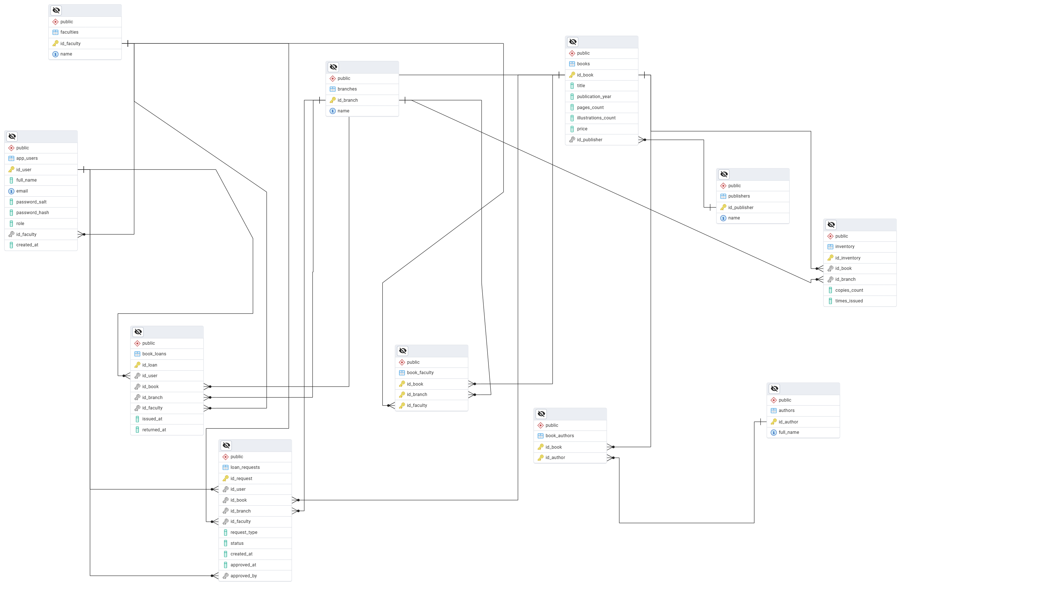

Рисунок 2.1 — ERD-диаграмма
Для хранения информации о книгах, авторах, издательствах, филиалах, факультетах, экземплярах, заявках пользователей и выдачах книг была спроектирована реляционная база данных, логическая модель которой представлена в виде ERD-диаграммы на рисунке 2.1. Всего в базе данных выделено одиннадцать основных сущностей, каждая из которых обладает набором атрибутов и связана с другими сущностями определёнными отношениями.
Сущность app_users предназначена для хранения учётных записей пользователей системы. Она содержит идентификатор пользователя, который является первичным ключом, полное имя пользователя, адрес электронной почты, используемый для входа, хеш пароля для аутентификации, роль пользователя, внешний ключ, ссылающийся на факультет, к которому привязан пользователь, а также дату и время регистрации. Эта таблица позволяет разграничивать права доступа и идентифицировать пользователей при оформлении заявок на выдачу книг.
Сущность publishers представляет собой справочник издательств и содержит идентификатор издательства в качестве первичного ключа, а также наименование издательства. Сущность authors является справочником авторов и включает идентификатор автора и его полное имя. Сущность books хранит информацию о книгах: идентификатор книги, название, год издания, количество страниц, количество иллюстраций и стоимость. Для связи книг с авторами, поскольку одна книга может быть написана несколькими авторами и один автор может написать несколько книг, введена вспомогательная сущность book_authors, которая содержит внешние ключи на книгу и на автора, образуя составной первичный ключ.
Сущность branches представляет собой справочник филиалов библиотеки и содержит идентификатор филиала, его название и адрес. Сущность faculties является справочником факультетов и включает идентификатор факультета и его название. Для учёта количества экземпляров книг в каждом филиале, а также для фиксации количества выдач создана сущность inventory. Она содержит собственный идентификатор записи, внешние ключи на книгу и на филиал, а также поля copies_count и times_issued. Эта сущность реализует связь «многие ко многим» между книгами и филиалами.
Для отслеживания использования книг в учебном процессе на различных факультетах введена сущность book_faculty, которая связывает книгу, филиал и факультет. Эта таблица позволяет в дальнейшем формировать отчёты о том, на каких факультетах и в каких филиалах используется конкретная книга.
Сущность loan_requests предназначена для учёта заявок на выдачу книг. Она содержит идентификатор заявки, внешние ключи на пользователя, создавшего заявку, на книгу, на филиал и на факультет, а также статус заявки, дату создания заявки, дату одобрения и внешний ключ на администратора, одобрившего заявку. Эта таблица позволяет отслеживать весь процесс выдачи книг от момента создания заявки студентом до её подтверждения библиотекарем.
Наконец, сущность book_loans предназначена для фиксации факта выдачи книги пользователю после того, как его заявка была одобрена. Она содержит идентификатор выдачи, внешний ключ на заявку, дату фактической выдачи книги и дату возврата. Эта таблица позволяет вести историю книговыдачи, контролировать сроки возврата и формировать отчёты о самых популярных книгах на основе фактических выдач, а не только одобренных заявок.
Связи между сущностями организованы следующим образом. Книги и авторы связаны как «многие ко многим» через таблицу book_authors. Книги и издательства связаны как «многие к одному», поскольку одно издательство может выпустить множество книг. Книги и филиалы связаны как «многие ко многим» через таблицу inventory, которая также хранит количество экземпляров и выдач. Книги, филиалы и факультеты связываются через таблицу book_faculty, фиксирующую использование книг в учебном процессе. Пользователи, книги, филиалы и факультеты связываются через таблицу loan_requests, которая фиксирует каждую заявку на выдачу, а затем через таблицу book_loans связываются уже непосредственно факты выдачи книг пользователям.

2.2.2 Диаграмма вариантов использования
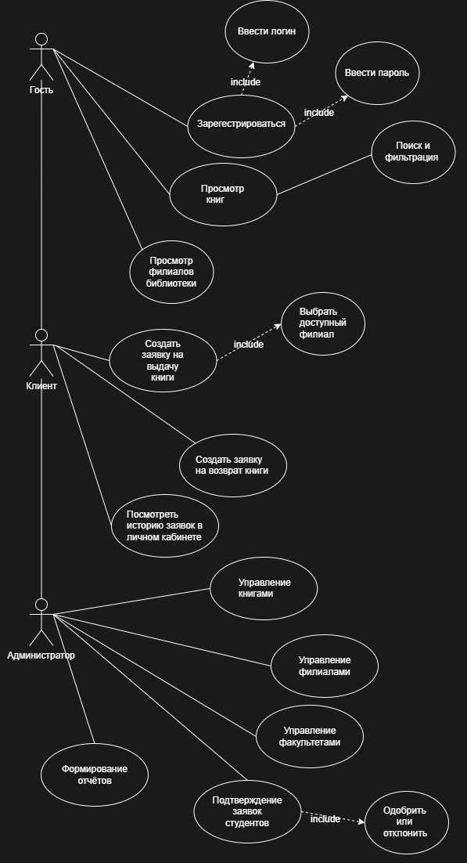

Рисунок 2.2 — UseCase диаграмма
Диаграмма вариантов использования, представленная на рисунке 2.2, описывает функциональность системы с точки зрения внешних пользователей, которых в данной системе выделено три основных типа: «Гость», «Клиент» и «Администратор». Под гостем понимается неавторизованный пользователь, который ещё не вошёл в систему или не имеет учётной записи. Клиентом является авторизованный пользователь, который успешно прошёл аутентификацию и получил доступ к расширенному функционалу. Администратор представляет собой отдельную роль с наибольшими привилегиями, позволяющими управлять всей системой.
Гость имеет возможность зарегистрироваться в системе, создав новую учётную запись. Для этого ему необходимо указать свои данные, включая адрес электронной почты, пароль и факультет, к которому он относится. Также гость может просматривать каталог книг без авторизации, знакомиться с их описанием, авторами и другими характеристиками, а также просматривать список филиалов библиотеки с их адресами. Однако для создания заявки на выдачу книги или для оформления возврата гостю необходимо сначала войти в систему, поскольку эти действия требуют идентификации пользователя.
Клиент, являясь авторизованным пользователем, получает доступ ко всем возможностям гостя и дополнительно может создавать заявки на выдачу книги. При создании такой заявки клиент сначала выбирает книгу из каталога, а затем указывает доступный филиал, в котором он хочет получить эту книгу. Клиент также может создавать заявки на возврат ранее взятой книги, что инициирует процедуру возврата в библиотеку. Кроме того, клиент имеет возможность зайти в свой личный кабинет и просмотреть историю своих заявок — как на выдачу, так и на возврат — с указанием текущего статуса каждой заявки.
Администратор обладает наиболее широкими правами в системе и может управлять книгами, то есть добавлять новые книги в каталог, редактировать информацию о существующих книгах и удалять книги из каталога. Администратор также может управлять филиалами библиотеки — добавлять новые филиалы, изменять их адреса и удалять филиалы, но только при условии, что в удаляемом филиале не числится ни одного экземпляра книги. Кроме того, администратор может управлять факультетами — добавлять, редактировать и удалять факультеты. Ключевой функцией администратора является подтверждение заявок студентов: он может просматривать поступившие заявки на выдачу книг, одобрять их или отклонять с указанием причины. Наконец, администратор может формировать аналитические отчёты, включающие подсчёт количества экземпляров конкретной книги в конкретном филиале, получение списка факультетов, на которых используется книга в данном филиале, а также формирование списка десяти самых выдаваемых книг на основе данных из таблицы book_loans.

2.2.3 Карта пользовательских историй

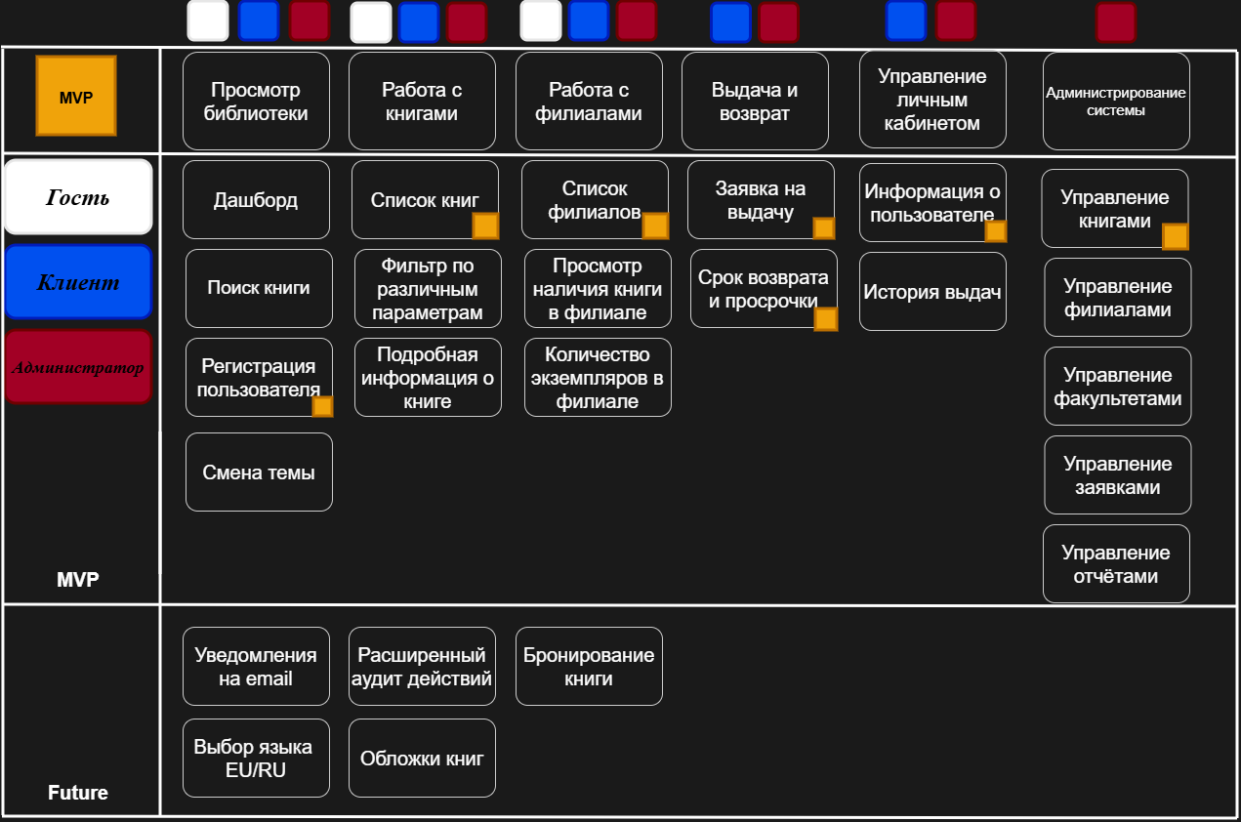

Рисунок 2.3 — UserStoryMap диаграмма
Карта пользовательских историй, приведённая на рисунке 2.3, структурирует функциональность системы по сценариям использования и ролям пользователей. Она позволяет наглядно представить, какие задачи могут решать пользователи в зависимости от своего статуса в системе.
Диаграмма разделена на несколько уровней. В верхней части расположены основные действия — глобальные активности в приложении, такие как просмотр библиотеки, работа с книгами, работа с филиалами, управление личным кабинетом и другие. Ниже эти активности детализируются на конкретные пользовательские истории, которые сгруппированы по исполнителям: «Гость», «Клиент» и «Администратор».
На карте также выделен минимально жизнеспособный продукт — набор функций, необходимых для первого релиза системы. К MVP относятся: регистрация пользователя, список книг, список филиалов, создание заявки на выдачу и возврат книги, просмотр информации о пользователе и управление книгами администратором. Остальные функции, такие как смена языка интерфейса и уведомления на электронную почту, отнесены к будущим доработкам — они являются обязательными к реализации на следующих этапах развития проекта, но не входят в первую версию системы. Таким образом, карта пользовательских историй позволяет наглядно увидеть приоритеты разработки и путь пользователя от первого входа до достижения цели.

2.2.4 Макеты веб-интерфейса

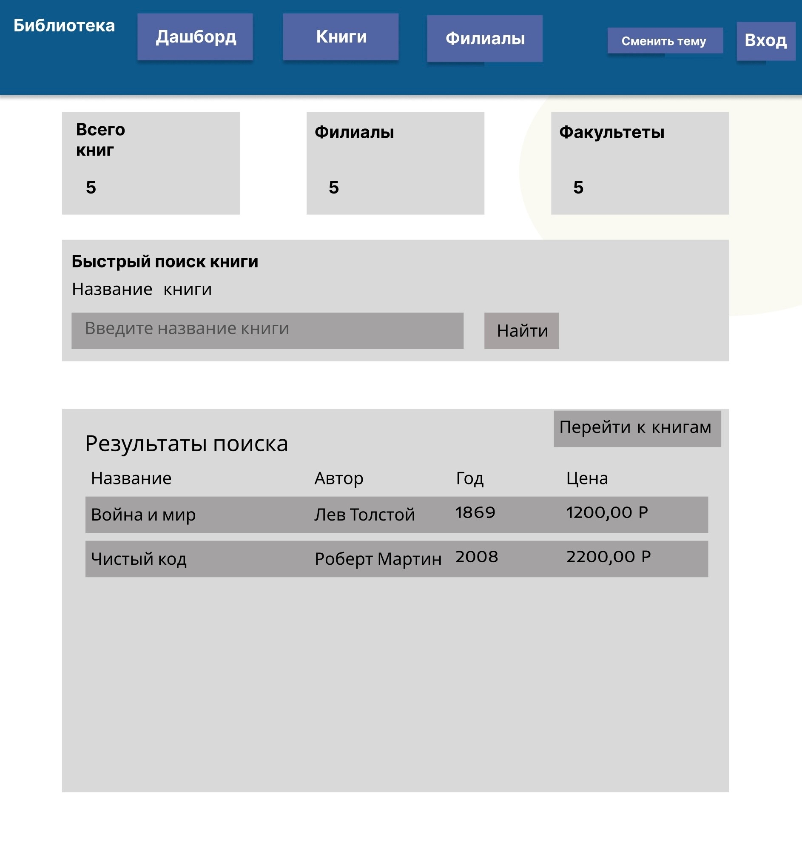 Рисунок 2.4 — Макет главной страницы

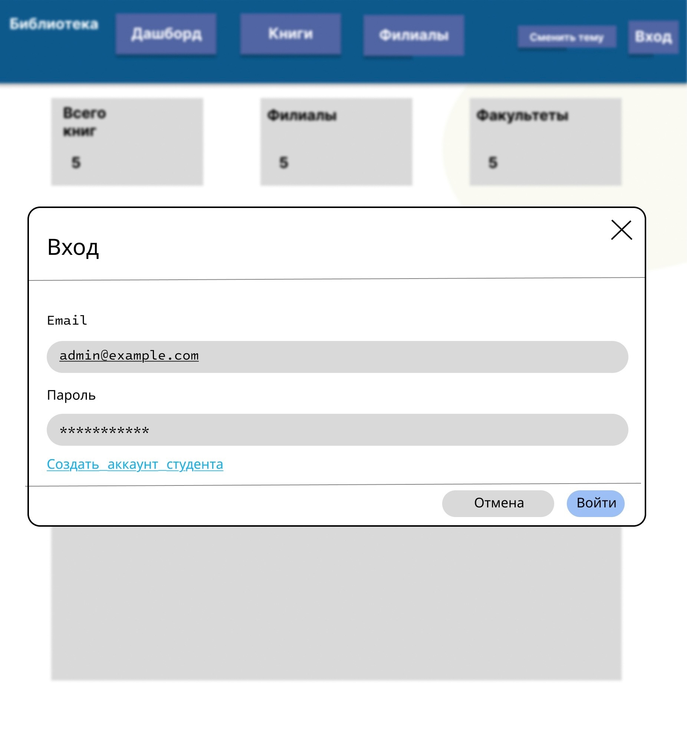

Рисунок 2.5 — Макет страницы регистрации
Веб-интерфейс системы выполнен в виде многостраничного приложения с использованием библиотеки Bootstrap 5, что обеспечивает адаптивный дизайн и единый стиль всех страниц. В рамках курсовой работы разработаны макеты двух основных страниц: главной страницы и страницы входа.
На рисунке 2.4 показана главная страница. Пользователь видит её первой, когда заходит в систему. Сверху находится панель с логотипом и ссылками на разделы «Книги» и «Филиалы». Там же есть кнопка «Сменить тему» — можно переключать светлую и тёмную тему, чтобы было удобнее работать. Рядом кнопка «Вход», которая ведёт на страницу авторизации. Основная область дашборда разделена на несколько информационных блоков. Первый блок представляет собой три карточки с отображением ключевых показателей деятельности библиотеки: общее количество книг в библиотеке, количество филиалов и количество факультетов. Эти данные загружаются из базы данных и отображаются в реальном времени. Ниже расположен блок быстрого поиска книги, который содержит текстовое поле для ввода названия книги и кнопку «Найти». Пользователь может ввести полное название книги или его часть, после чего система выполняет поиск по каталогу и отображает результаты. При активации поиска результаты отображаются в виде таблицы с колонками «Название», «Автор», «Год» и «Цена».
На рисунке 2.5 — страница входа. Форма входа находится по центру, чтобы было удобно. В форме предусмотрено поле для ввода адреса электронной почты, чтобы пользователь понимал формат вводимых данных. Поле для пароля скрывает символы — показываются звёздочки, так безопаснее. Под полями ввода расположен чекбокс «Создать аккаунт студента», который позволяет переключиться в режим регистрации нового пользователя. При активации этого чекбокса форма преобразуется: появляются дополнительные поля для ввода полного имени пользователя и выбора факультета из выпадающего списка. Внизу формы находятся две кнопки. Кнопка «Отмена» возвращает пользователя на предыдущую страницу без выполнения аутентификации. Кнопка «Войти» отправляет введённые данные на сервер для проверки подлинности учётной записи. В случае успешной аутентификации пользователь перенаправляется на главную страницу, а в случае ошибки отображается соответствующее сообщение.

2.2.5 Логическая и физическая топологии системы
Логическая топология — это про то, как части системы общаются друг с другом. В проекте используется классическая трёхуровневая архитектура: клиент, сервер приложений и база данных. На первом уровне располагается клиентская часть — веб-браузер пользователя, который загружает HTML-страницы, отображает интерфейс и отправляет HTTP-запросы к серверу приложений. На втором уровне находится сервер приложений, реализованный на фреймворке FastAPI. Он принимает входящие запросы, выполняет валидацию данных с помощью Pydantic, а затем вызывает соответствующие хранимые процедуры и функции в базе данных. На третьем уровне располагается сервер базы данных PostgreSQL[9], который хранит все данные, выполняет PL/pgSQL-функции и процедуры, а также обрабатывает триггеры, обеспечивающие целостность данных и реализующие пользовательские исключения, например запрет на удаление филиала, в котором числятся книги. Результат обработки запроса возвращается по цепочке обратно: из базы данных в API, из API в веб-интерфейс, где отображается пользователю. Так проще отлаживать и менять систему, потому что каждый компонент занимается своим делом.
Физическая топология в рамках данной курсовой работы предполагает развёртывание всех компонентов системы на одном компьютере разработчика, что является типичным для этапа разработки и тестирования. Веб-интерфейс запускается через встроенный сервер разработки или расширение Live Server на локальном адресе. REST API, реализованный на FastAPI, запускается на порту 8000 с привязкой к адресу localhost. Сервер баз данных PostgreSQL[10] функционирует как фоновое приложение, принимающее подключения на порту 5432. Все компоненты взаимодействуют между собой через сетевой стек операционной системы по протоколу TCP/IP. Такая физическая конфигурация является оптимальной для разработки, отладки и демонстрации работоспособности системы, поскольку исключает необходимость в дополнительном сетевом оборудовании и упрощает процесс тестирования. В случае развёртывания системы в реальной эксплуатации API и база данных могут быть перенесены на выделенные серверы в локальной сети или в облачную инфраструктуру, а клиентские рабочие места библиотекарей будут подключаться к ним по сети.
В рамках данного раздела разработано полное проектное решение информационной системы обслуживания библиотеки. Спроектирована ERD-диаграмма базы данных, включающая одиннадцать сущностей и все необходимые связи между ними, что обеспечивает хранение всей информации о книгах, авторах, издательствах, филиалах, факультетах, экземплярах, заявках и фактических выдачах. Построена диаграмма вариантов использования, описывающая функциональность системы для трёх ролей: гостя, клиента и администратора, с детальным перечислением доступных каждому из них действий. Составлена карта пользовательских историй, структурирующая задачи пользователей по ролям и функциональным блокам. Разработаны макеты веб-интерфейса, включающие главную страницу с дашбордом и страницу входа с формой аутентификации и регистрации. Описаны логическая топология, показывающая взаимодействие компонентов и физическая топология, описывающая развёртывание всех компонентов на одном компьютере разработчика. На основе спроектированной архитектуры в следующей главе будет выполнена практическая реализация информационной системы.

3 ПРАКТИЧЕСКАЯ ЧАСТЬ
В данной главе описываются этапы создания информационной системы обслуживания библиотеки: от разработки составных элементов до тестирования и ввода в эксплуатацию. Все компоненты системы были реализованы в соответствии с требованиями, и спроектированной архитектурой.

3.1 Разработка составных элементов
Разработка велась по трёхуровневой архитектуре: база данных, серверная часть и клиентский интерфейс. Каждый уровень делался отдельно, но с учётом того, как они будут взаимодействовать. На рисунке 3.1 (А, Б) показана структура файлов проекта.

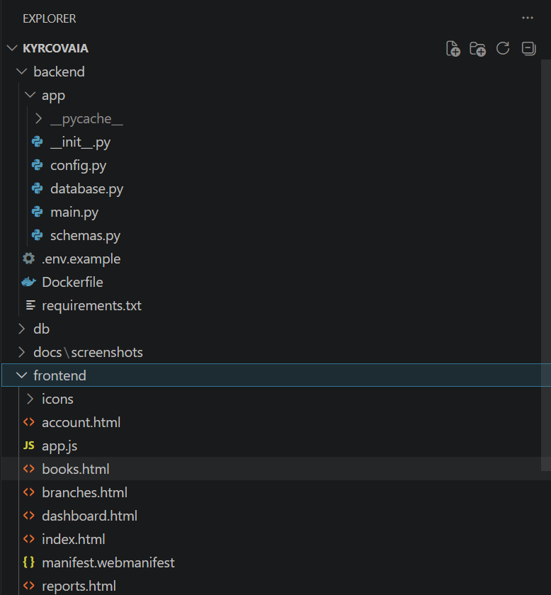

А)

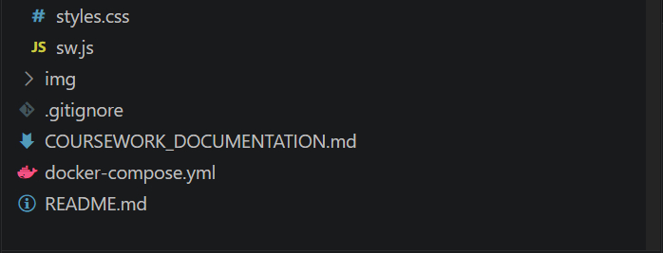

Б)

Рисунок 3.1 — Структура файлов проекта
Сначала были созданы одиннадцать таблиц в PostgreSQL. Таблицы publishers, authors, branches, faculties и app_users — это справочники издательств, авторов, филиалов, факультетов и пользователей. Таблица books хранит данные о книгах, а book_authors связывает книги с авторами. Таблица inventory отвечает за учёт экземпляров книг в филиалах — сколько есть и сколько раз выдавали. Таблица book_faculty показывает, для каких факультетов предназначена книга в конкретном филиале. Таблицы loan_requests и book_loans фиксируют заявки на выдачу и возврат, а также историю фактических выдач.
Функции и процедуры PL/pgSQL. Для реализации бизнес-логики на стороне базы данных были написаны функции и процедуры. Функция get_book_count_in_branch принимает название филиала и название книги, а возвращает количество экземпляров — это реализует первое требование ТЗ. Код функции приведён в листинге 3.1.

Листинг 3.1 — Функция подсчёта экземпляров книги в филиале

CREATE OR REPLACE FUNCTION get_book_count_in_branch(

p_branch_name TEXT,

p_book_title TEXT

) RETURNS INTEGER

LANGUAGE plpgsql

AS $$

DECLARE

v_count INTEGER;

BEGIN

SELECT COALESCE(SUM(i.copies_count), 0)::INTEGER

INTO v_count

FROM inventory i

JOIN branches br ON br.id_branch = i.id_branch

JOIN books b ON b.id_book = i.id_book

WHERE LOWER(br.name) = LOWER(BTRIM(p_branch_name))

AND LOWER(b.title) = LOWER(BTRIM(p_book_title));

RETURN v_count;

END;

$$;
Процедура get_faculties_by_book возвращает список факультетов, для которых предназначена книга в указанном филиале — это закрывает второе требование. Также в работе был создан пакет library_mgmt с функциями add_or_update_book и add_or_update_branch для добавления и изменения книг и филиалов.
Триггеры. Для защиты данных от некорректных операций есть два триггера. Первый, trg_branch_delete, срабатывает перед удалением филиала. Если в филиале есть книги, он выдаёт ошибку «Невозможно удалить филиал: в нём находится N книг» и не даёт удалить запись. Код триггера показан в листинге 3.2. Второй триггер, trg_cascade_inventory, срабатывает перед удалением книги и автоматически чистит все связанные записи из таблиц inventory, book_faculty и book_authors. Это гарантирует, что в базе не останется «висячих» данных.

Листинг 3.2 — Триггер для запрета удаления филиала с книгами

CREATE OR REPLACE FUNCTION fn_trg_branch_delete()

RETURNS TRIGGER

LANGUAGE plpgsql

AS $$

DECLARE

v_books_count INTEGER;

BEGIN

SELECT COUNT(*)

INTO v_books_count

FROM inventory

WHERE id_branch = OLD.id_branch;

IF v_books_count > 0 THEN

RAISE EXCEPTION 'Невозможно удалить филиал: в нём находится % книг', v_books_count;

END IF;

RETURN OLD;

END;

$$;
Серверная часть. API написан на Python с использованием фреймворка FastAPI. Все эндпоинты разбиты на логические группы. Первая группа — работа с книгами: получение списка с фильтрацией, добавление новой книги, удаление. Вторая группа — работа с филиалами: получение списка, добавление, редактирование, удаление. При удалении филиала API обрабатывает ошибку от триггера и преобразует её в понятный HTTP-ответ со статусом 400. Третья группа — работа с заявками: создание заявки на выдачу или возврат, получение своих заявок, получение ожидающих заявок, одобрение и отклонение. Четвёртая группа — отчёты: вызов функции подсчёта экземпляров, вызов процедуры получения факультетов, получение десяти самых выдаваемых книг. API автоматически генерирует Swagger-документацию, скриншот которой показан на рисунке 3.2.

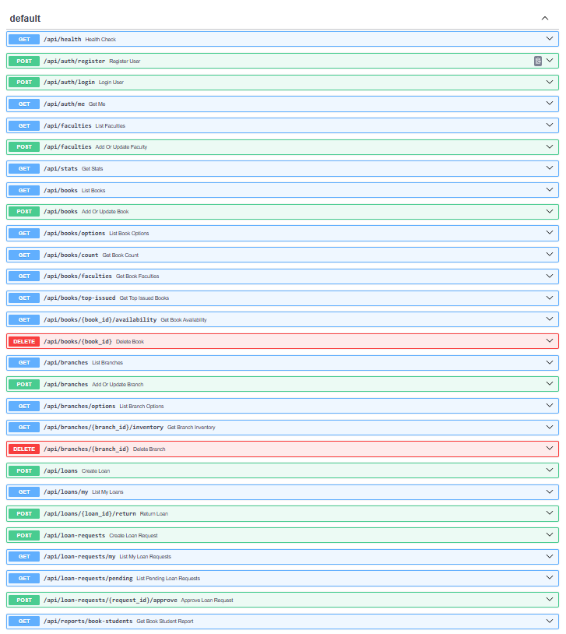

Рисунок 3.2 — Swagger документация
Клиентская часть. Интерфейс представляет собой многостраничное приложение на HTML, CSS и чистом JavaScript с Bootstrap 5. В приложении реализованы дашборд со статистикой, страница управления книгами с таблицей и фильтрацией по автору и году, страница управления филиалами, страница отчётов с выбором книги и филиала, а также личный кабинет. Личный кабинет разделён на две версии: для студента показываются его заявки и история выдач, для администратора дополнительно отображается блок с ожидающими заявками всех студентов. Все запросы к API выполняются через функцию fetch. При получении ответа проверяется статус, выводится всплывающее уведомление с текстом ошибки, страница при этом не перезагружается. При успешных операциях страница обновляется динамически — таблицы перерисовываются без полной перезагрузки. Для модальных окон используется стандартный компонент Bootstrap. В приложении также реализована смена светлой и тёмной темы — при переключении CSS-класс на элементе body меняется, а выбранная тема сохраняется в localStorage, чтобы при следующем открытии страницы тема восстановилась автоматически.

3.2 Установка и настройка
Систему можно запустить двумя способами: через Docker[11] или локально:
1. Docker-запуск. Нужно установить Docker Desktop, склонировать репозиторий проекта и в папке с проектом выполнить команду docker-compose up -d. Через 30–40 секунд все контейнеры поднимутся. На рисунке 3.3 показан успешный запуск контейнеров. После этого веб-приложение будет доступно по адресу http://localhost:8000.

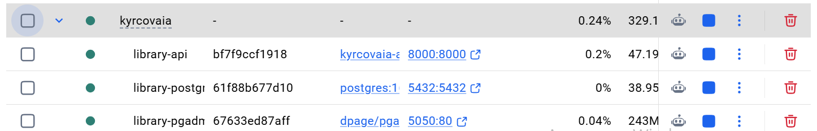

Рисунок 3.3 — Успешный запуск контейнеров в Docker Desktop
2. Локальная установка. Нужно установить PostgreSQL, создать базу данных library_db, выполнить SQL-скрипты инициализации из папки db/init/ по порядку. После этого установить Python-зависимости из requirements.txt и запустить сервер командой python -m app.main. Фронтенд — статические HTML-файлы, их можно открыть прямо в браузере.
Тестовые данные уже заложены в скрипты. В системе есть тестовый администратор (admin@test.com / admin123) и тестовый студент (student@test.com / test123).

3.3 Тестирование
После того как все компоненты системы были разработаны, потребовалось проверить, что они работают правильно и соответствуют требованиям из технического задания. Тестирование проводилось вручную — запускались разные сценарии использования, имитирующие реальную работу библиотекаря и студента. Всего было выполнено тринадцать тестов, которые охватывают регистрацию и вход, управление книгами и филиалами, создание и обработку заявок.
Тест 1 — регистрация нового пользователя. Сначала проверялось, может ли новый пользователь создать учётную запись. Для этого на странице входа нажали кнопку «Создать аккаунт студента», заполнили поля: ФИО, email, пароль, выбрали факультет из выпадающего списка. После нажатия «Зарегистрироваться» система отправила запрос на сервер, создала запись в таблице app_users и автоматически выполнила вход. В ответе от сервера пришёл статус 200 и данные пользователя. В интерфейсе в верхней панели вместо кнопки «Вход» появилось имя пользователя.
Тест 2 — вход существующего пользователя. Пользователь, который уже зарегистрирован, вводит email и пароль на странице входа. Сервер проверяет, совпадает ли введённый пароль с хешем, хранящимся в базе данных. В нашем случае использовались тестовые учётные записи: студент student@test.com паролем test123 и администратор admin@test.com с паролем admin123. При правильных данных сервер возвращал статус 200, и пользователь попадал на главную страницу. При неверном пароле сервер возвращал статус 401 с сообщением «Неверный email или пароль».
Тест 3 — добавление новой книги администратором. Этот сценарий проверяет, может ли администратор пополнить книжный фонд. Под учётной записью администратора перешли на страницу «Книги», нажали кнопку «Добавить книгу». В открывшейся форме заполнили поля: название «Чистый код», автор «Роберт Мартин», издательство «Питер», год 2008, количество страниц 464, цена 1500. После нажатия «Сохранить» клиент отправил POST-запрос на /api/books. Сервер выполнил валидацию данных, затем вызвал функцию add_or_update_book, которая добавила запись в таблицу books, а также при необходимости добавила автора и издательство в соответствующие справочники. В ответе сервер вернул статус 200 и ID новой книги. Страница обновилась, и новая книга появилась в таблице. При повторном запросе GET /api/books книга присутствовала в списке.
Тест 4 — фильтрация книг по автору. На странице «Книги» в поле фильтра ввели «Роберт Мартин» и нажали «Применить». Клиент отправил GET-запрос на /api/books?author=Роберт+Мартин. Сервер выполнил SQL-запрос с условием LIKE по связной таблице authors через book_authors. В ответе пришли только книги, у которых есть связь с автором «Роберт Мартин». В интерфейсе таблица отфильтровалась, осталась только одна книга.
Тест 5 — просмотр инвентаря филиала. На странице «Филиалы» у одного из филиалов нажали кнопку «Просмотр». Клиент отправил GET-запрос на /api/branches/{id}/inventory. Сервер выполнил запрос, который соединяет таблицы inventory, books и authors, и вернул список книг в этом филиале с количеством экземпляров и числом выдач. В интерфейсе открылось модальное окно с таблицей, где для каждой книги отображалась нужная информация.
Тест 6 — попытка удалить филиал с книгами. Этот тест проверяет работу триггера trg_branch_delete. На странице «Филиалы» выбрали филиал, в котором по данным инвентаря были книги. Нажали кнопку «Удалить» и подтвердили действие. Клиент отправил DELETE-запрос на /api/branches/{id}. На сервере при попытке удаления сработал триггер, который проверил таблицу inventory на наличие записей с этим id_branch. Поскольку записи нашлись, триггер выбросил исключение с текстом «Невозможно удалить филиал: в нём находится N книг». Сервер перехватил это исключение и вернул HTTP-ответ со статусом 400 и тем же сообщением. Клиент показал всплывающее уведомление с этим текстом. Филиал остался в таблице, запись не была удалена.
Тест 7 — удаление филиала без книг. Для проверки того, что триггер не блокирует удаление «пустых» филиалов, создали временный филиал без книг. При удалении триггер не нашёл записей в inventory и пропустил операцию. Филиал удалился из таблицы.
Тест 8 — просмотр самых выдаваемых книг. При загрузке страницы «Отчёты» клиент автоматически отправил GET-запрос на /api/books/top-issued. Сервер выполнил SQL-запрос, который группирует записи из book_loans по книгам, считает количество выдач и сортирует по убыванию, ограничивая результат десятью строками. В ответе пришёл JSON-массив из десяти книг с полями title и times_issued. В интерфейсе отобразилась таблица с рейтингом.
Тест 9 — создание заявки на выдачу книги студентом. Студент авторизовался под своей учётной записью, нашёл книгу и нажал кнопку «Взять». В модальном окне выбрал филиал и подтвердил. Клиент отправил POST-запрос на /api/loan-requests с телом {"book_id": 1, "branch_id": 1, "request_type": "take"}. Сервер проверил, что книга и филиал существуют, а также что в выбранном филиале есть хотя бы один свободный экземпляр (copies_count > 0). После проверки создал запись в таблице loan_requests со статусом pending. В ответе вернул ID заявки и статус 200. Студент перешёл в личный кабинет — в разделе «Запросы на выдачу/возврат» появилась строка с названием книги, филиалом, типом «Взять» и оранжевым бейджем «Ожидает».
Тест 10 — создание заявки на возврат книги. Студент, у которого в истории выдач была книга, нажал кнопку «Вернуть». Клиент отправил POST-запрос на /api/loan-requests с типом return. Сервер создал заявку на возврат со статусом pending. Администратор одобрил эту заявку. Сервер выполнил транзакцию: обновил статус заявки на approved, создал запись в book_loans, а для возврата количество экземпляров в inventory увеличилось на единицу. В личном кабинете студента книга из «Истории выдач» пропала или появилась дата возврата.
Тест 11 — просмотр ожидающих заявок администратором. Администратор вошёл в систему и открыл личный кабинет. Клиент отправил GET-запрос на /api/loan-requests/pending. Сервер проверил роль пользователя и выполнил запрос, возвращающий все заявки со статусом pending, с подтянутыми данными о студенте, книге и филиале. В интерфейсе в блоке «Ожидающие одобрения запросы» отобразилась таблица с заявками, включая ту, которую только что создал студент. У каждой заявки были кнопки «Одобрить» и «Отклонить».
Тест 12 — проверка ограничений: попытка создать заявку, если нет свободных экземпляров. Сначала временно установили copies_count = 0 для книги в тестовом филиале. Студент попытался создать заявку на эту книгу. Сервер при создании заявки выполнил дополнительную проверку: запросил copies_count из inventory и убедился, что значение больше нуля. Поскольку экземпляров не было, сервер вернул статус 400 с сообщением «Нет свободных экземпляров в выбранном филиале». Клиент показал уведомление с ошибкой, заявка не создалась.
Тест 13 — удаление книги с проверкой каскадного действия. Администратор удалил книгу, которая была привязана к нескольким филиалам через inventory и к факультетам через book_faculty. После удаления проверили, что в таблицах inventory и book_faculty нет записей с id_book удалённой книги. Триггер trg_cascade_inventory сработал и очистил все связи.

3.4 Ввод в эксплуатацию
После запуска системы пользователь открывает браузер и переходит по адресу http://localhost:8000. Главная страница (рисунок 3.4) показывает дашборд со статистикой: количество книг, филиалов и факультетов. Здесь же есть строка быстрого поиска книг, но для большинства действий нужно авторизоваться.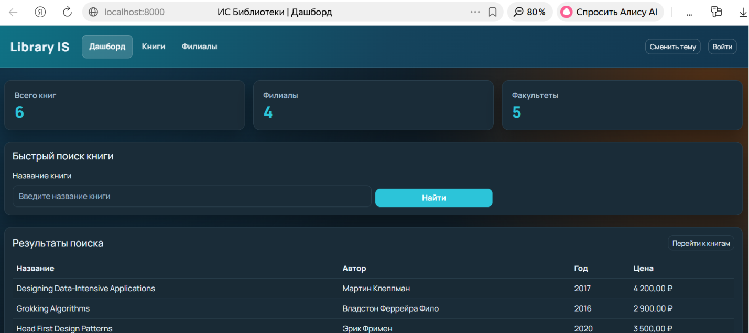

Рисунок 3.4 — Главная страница «Дашборд»
Если у пользователя ещё нет учётной записи, нужно нажать кнопку «Вход» в правом верхнем углу. Откроется модальное окно, где можно ввести email и пароль. Там же есть ссылка «Создать аккаунт студента» — при его активации форма расширяется: появляются поля для ввода ФИО и выбора факультета из выпадающего списка. После заполнения всех полей и нажатия кнопки «Зарегистрироваться» система создаст нового пользователя и автоматически выполнит вход. На рисунке 3.5 показан внешний вид формы регистрации. В следующий раз для входа достаточно будет ввести только email и пароль.

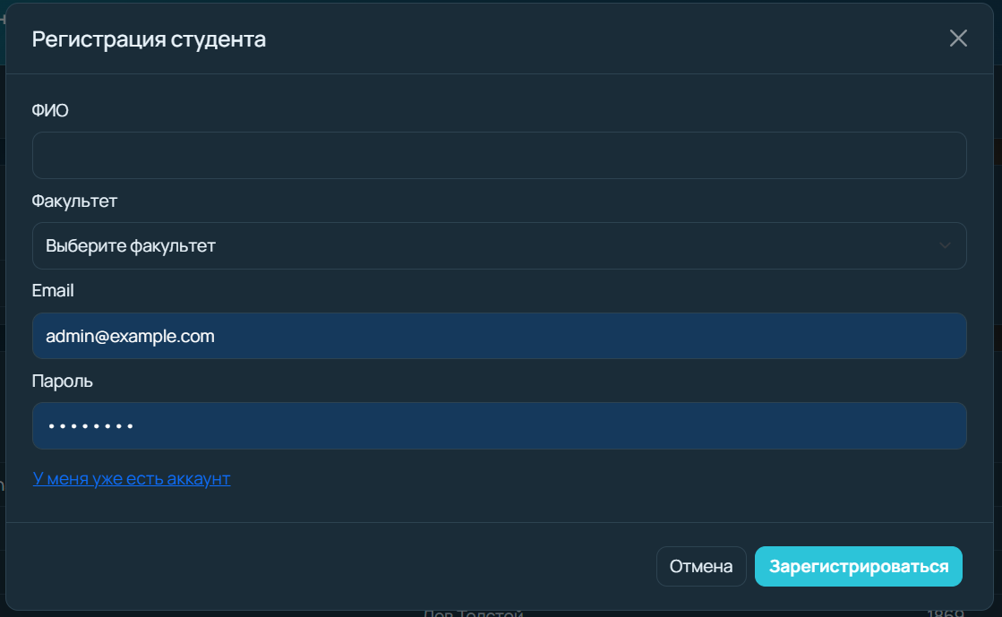

Рисунок 3.5 — Страница регистрации пользователя
После входа студент может просматривать каталог книг на странице «Книги» (рисунок 3.6), фильтровать по автору или году. Чтобы взять книгу, нужно нажать «Взять» и выбрать филиал. При этом создаётся заявка на выдачу. В личном кабинете (рисунок 3.7) студент видит свои заявки с цветными статусами и историю выдач, где у каждой книги есть кнопка «Вернуть».

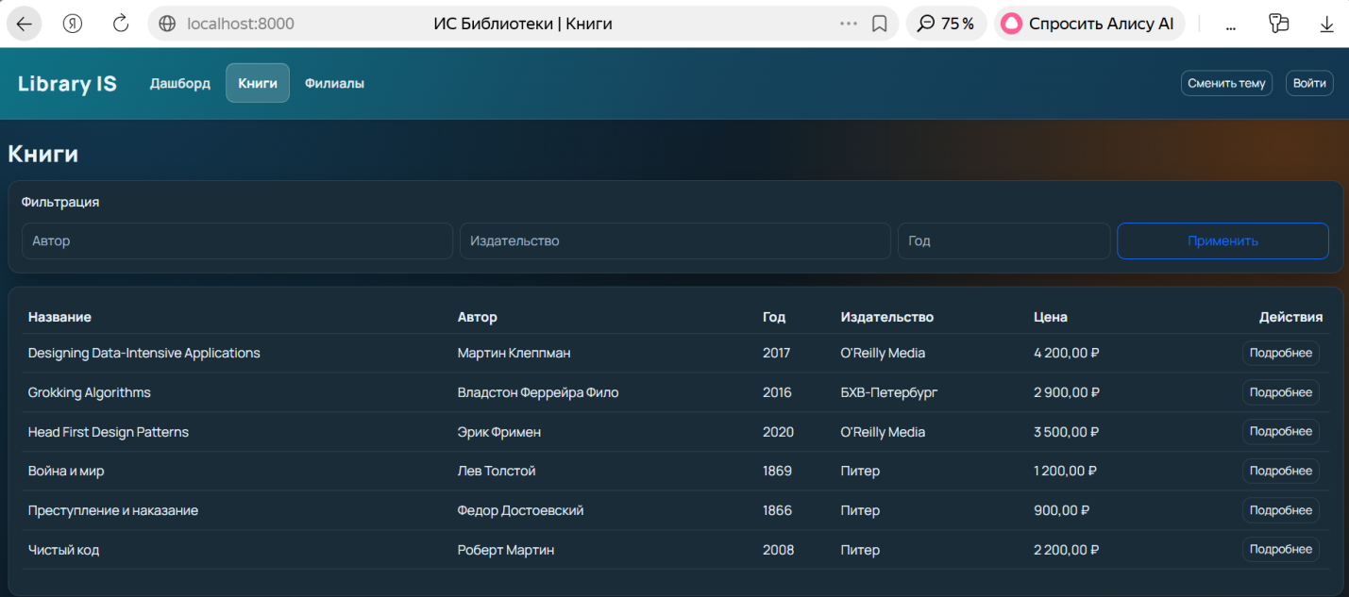

Рисунок 3.6 — Страница «Книги»

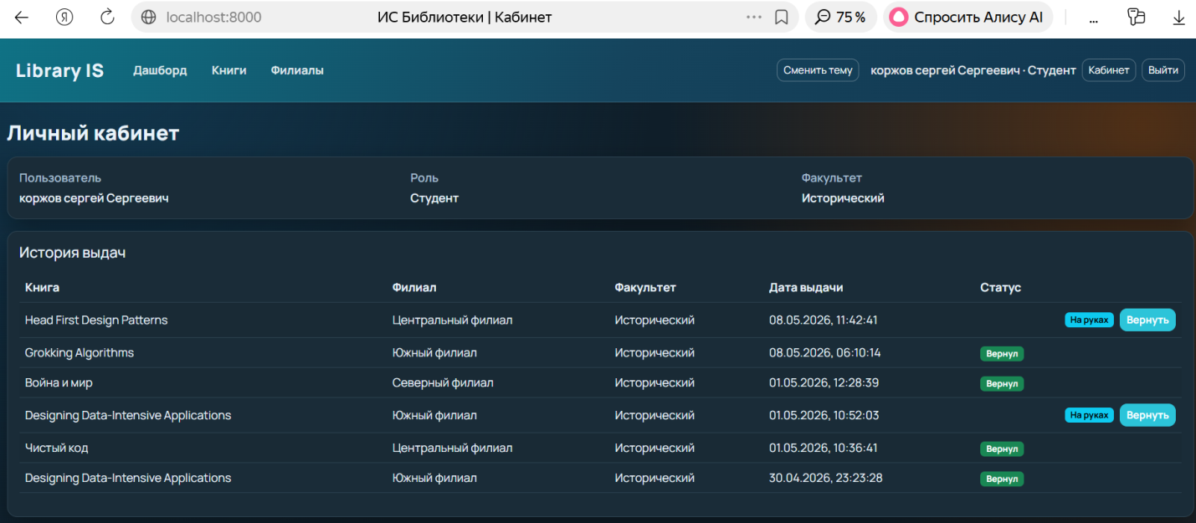

Рисунок 3.7 — Личный кабинет студента
Администратор входит с теми же данными, но в личном кабинете у него появляется блок «Ожидающие одобрения запросы» (рисунок 3.8), где перечислены все заявки студентов с кнопками «Одобрить» и «Отклонить». На страницах «Книги» и «Филиалы» администратор может добавлять, редактировать и удалять записи. При попытке удалить филиал с книгами система показывает сообщение об ошибке (рисунок 3.9).

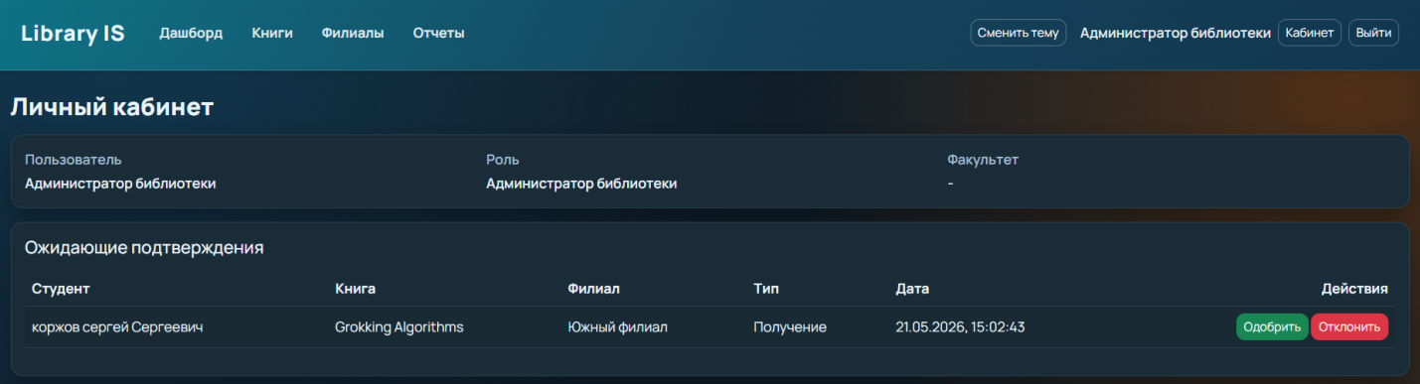

Рисунок 3.8 — Личный кабинет администратора

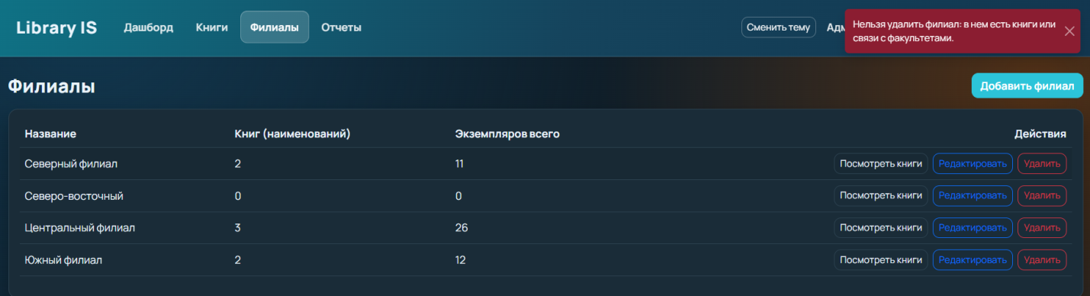

Рисунок 3.9 — Попытка удалить филиал с книгами

На странице «Отчёты» (рисунок 3.10) пользователь выбирает книгу и филиал — система показывает количество экземпляров и список факультетов. Внизу автоматически загружается список десяти самых выдаваемых книг. Кнопка «Сменить тему» переключает интерфейс между светлой и тёмной темой (рисунок 3.11). Выход из системы — через меню пользователя в верхней панели.

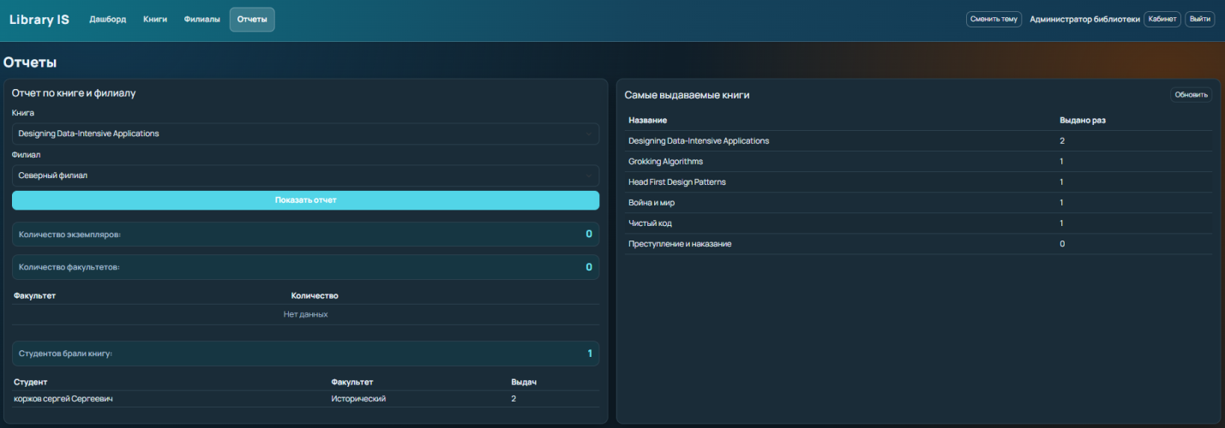

Рисунок 3.10 — Страница «Отчёты»

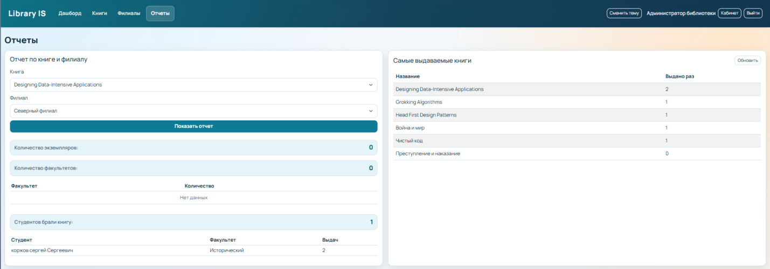

Рисунок 3.11 — Cмена темы

3.5 Разработка сопроводительной документации
Для сопровождения системы были подготовлены несколько документов. Основным документом является файл README.md в корне репозитория. Он содержит описание стека технологий, список реализованных функций в соответствии с техническим заданием, структуру проекта, команды для запуска системы, примеры API-запросов и ссылки на Swagger-документацию и pgAdmin.
Также был подготовлен файл COURSEWORK_DOCUMENTATION.md, который содержит полное описание архитектуры, инструкцию по установке, тестовые сценарии и описание ввода в эксплуатацию. Этот документ был использован при написании практической части отчёта.
API-документация автоматически сгенерирована фреймворком FastAPI и доступна по адресу http://localhost:8000/docs. Она содержит список всех эндпоинтов с описанием параметров, форматов запросов и ответов, а также позволяет выполнять тестовые запросы прямо из браузера через интерфейс «Try it out».
Исходный код снабжён комментариями на русском языке. В файлах main.py и schemas.py описаны все эндпоинты и Pydantic-схемы для валидации данных. SQL-скрипты инициализации также содержат комментарии, поясняющие назначение каждой таблицы, функции и триггера.
Для пользователей и администраторов в разделе 3.4 данной главы приведены подробные инструкции по работе с системой: как зарегистрироваться, как войти, как создать заявку на выдачу, как одобрить заявку, как управлять книгами и филиалами.

Заключение
В результате выполнения курсовой работы была разработана информационная система обслуживания библиотеки, полностью соответствующая техническому заданию. В ходе работы была описана предметная область, выделены ключевые сущности и бизнес-процессы. Проведён анализ существующих аналогов, который показал, что ни одна из этих систем не предоставляет механизмов для подсчёта экземпляров книги в филиале и определения факультетов, использующих книгу. На основе этого был сделан вывод о необходимости разработки собственного решения.
На этапе проектирования были сформулированы функциональные и нефункциональные требования, выбран технологический стек: PostgreSQL для хранения данных, PL/pgSQL для бизнес-логики, FastAPI для создания REST API и многостраничное приложение на Bootstrap для клиентской части. Разработаны ERD-диаграмма базы данных, диаграмма вариантов использования, карта пользовательских историй, макеты интерфейса, а также логическая и физическая топологии системы.
В ходе практической реализации созданы одиннадцать таблиц в PostgreSQL, реализованы PL/pgSQL-функции и процедуры, написаны триггеры для каскадных изменений и защиты от удаления филиалов с книгами. Разработан REST API на FastAPI и клиентский интерфейс с личным кабинетом, разграничением прав для студента и администратора, страницами управления книгами, филиалами и отчётами. Проведено тестирование по тринадцати сценариям — все тесты пройдены успешно. Подготовлена полная сопроводительная документация.
Перспективы развития продукта включают модуль email-уведомлений, систему штрафов за просрочку возврата, поддержку нескольких языков интерфейса, мобильное приложение или адаптацию под планшеты, а также расширенную аналитику с графиками и диаграммами.
Практическая значимость работы заключается в получении опыта разработки веб-приложения от анализа предметной области до тестирования и документации. Работа охватила все этапы жизненного цикла программного продукта и позволила применить на практике знания о реляционных базах данных, хранимых процедурах, REST API и клиент-серверном взаимодействии.

Список использованных источников
1. АБИС «Руслан-Нео» / Официальный сайт ООО «Открытые библиотечные системы». — URL: https://obs.ruslan.ru/products/abis-ruslan-neo/ (Дата обращения: 23.04.2026).
2. АБИС «ИРБИС 64» / Официальный сайт ГПНТБ России. — URL: http://irbis.nounb.ru/ (Дата обращения: 23.04.2026).
3. OPAC-Global / Официальный сайт компании «Дата Экспресс». — URL: https://data-express.ru/ (Дата обращения: 23.04.2026).
4. Python Software Foundation. Официальная документация Python. — URL: https://docs.python.org/3/ (Дата обращения: 0.05.2026).
5. Кузнецов С.Д. Основы баз данных: учебное пособие. — М.: Интуит, 2022. — 380 с.
6. Официальная документация PostgreSQL. — URL: https://www.postgresql.org/docs/ (Дата обращения: 28.04.2026).
7. Официальная документация FastAPI. — URL: https://fastapi.tiangolo.com/ (Дата обращения: 28.04.2026).
8. Bootstrap 5. Официальная документация. — URL: https://getbootstrap.com/docs/5.0/ (Дата обращения: 28.04.2026).
9. Дуглас К. PostgreSQL. Основы администрирования. — СПб.: Питер, 2023. — 320 с.
10. Антипова Е.А. Современные автоматизированные библиотечно-информационные системы России // Библиотековедение. — 2023. — № 4. — С. 45–52.
11. Официальная документация Docker. — URL: https://docs.docker.com/ (Дата обращения: 19.05.2026).

ПРИЛОЖЕНИЯ
Приложение А – Исходный код программы

Приложение А
https://github.com/pr1azzz/library_db_kyrcovaia

